MEWAT przystąpił do realizacji inwestycji pt. „Budowa Małej Elektrowni Wodnej Łochowo w miejscowości Łochowo wraz z instalacją do przesyłu energii celu wzrostu wykorzystania odnawialnych źródeł energii na terenie województwa kujawsko-pomorskiego”.

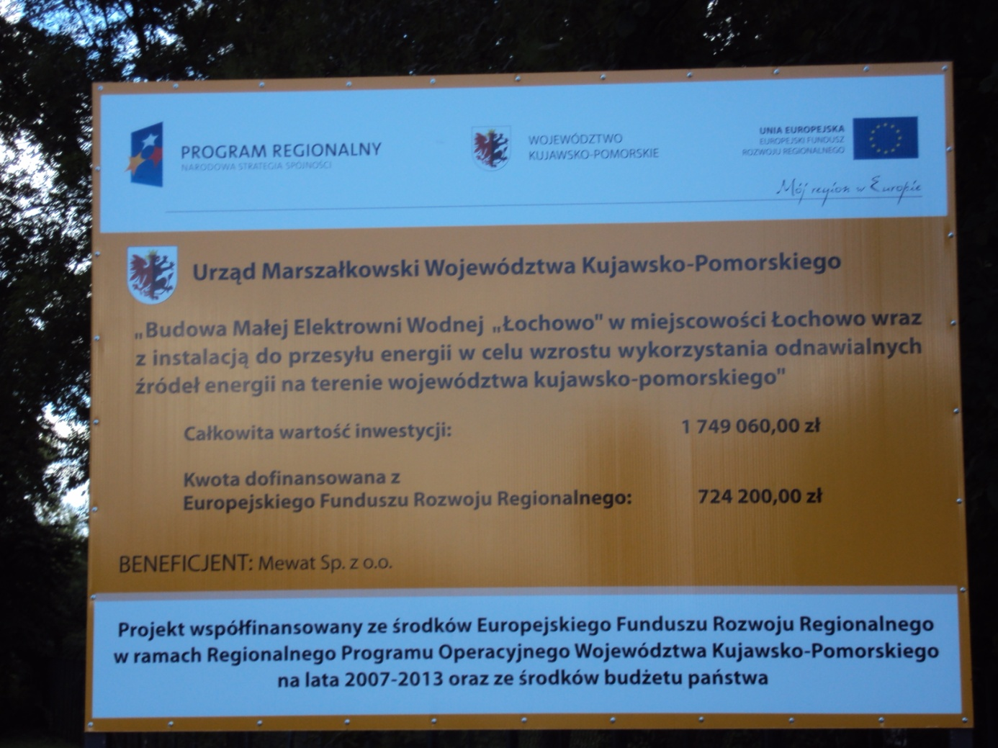

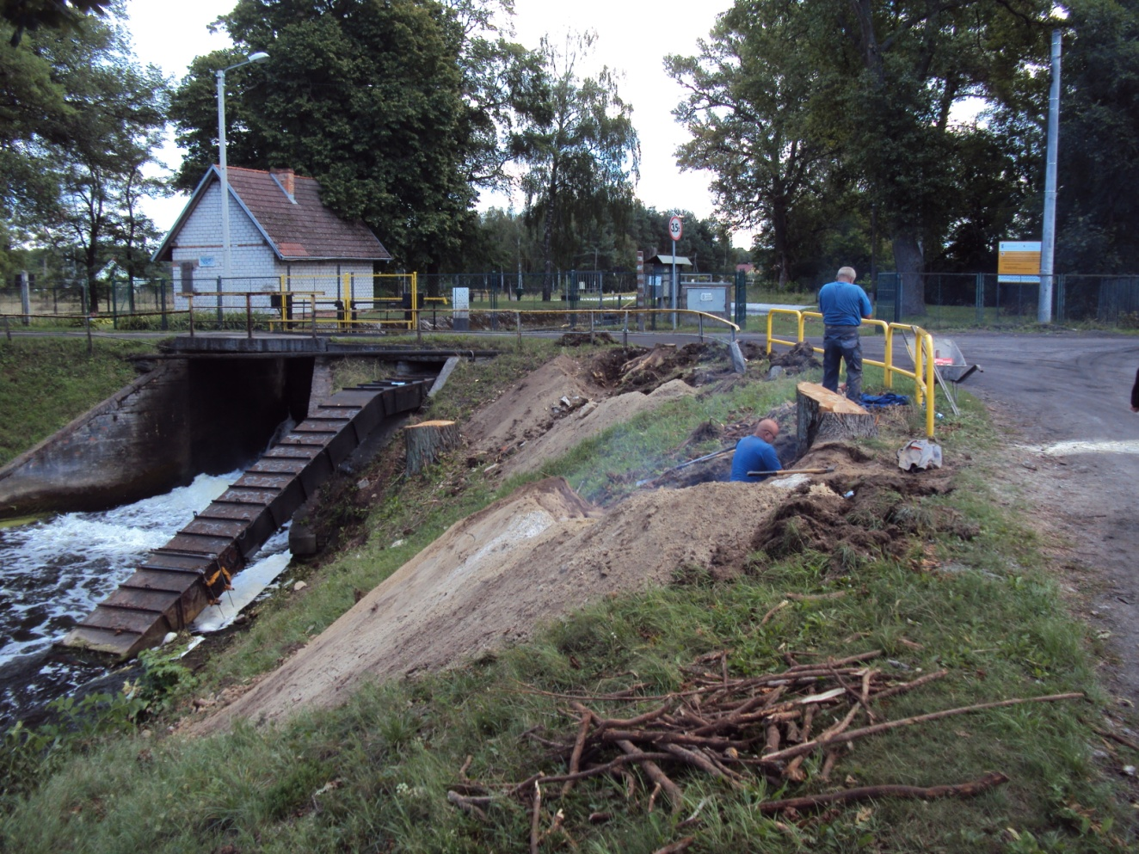

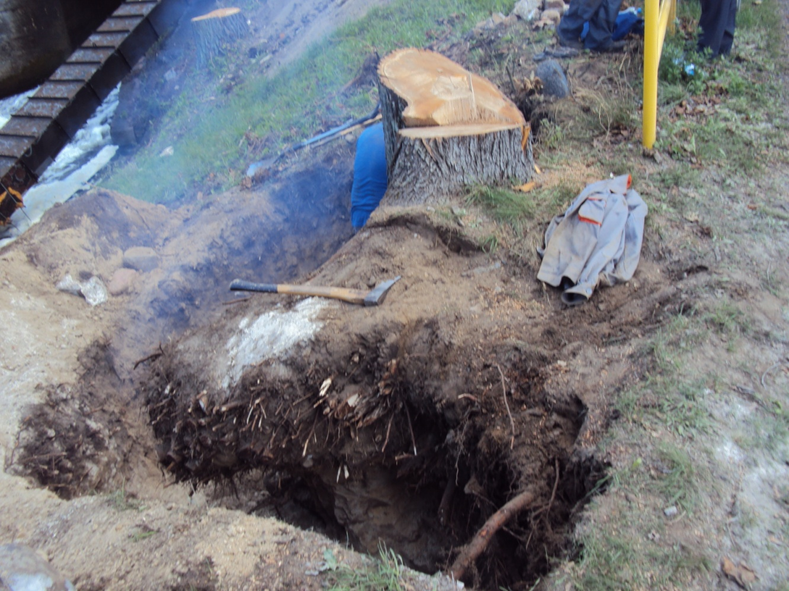

Trwa przygotowywanie miejsca pod MEW

